Проект «Мужская рубаха-панар мордвы – сокровищница национальной культуры»
Автор проекта: Терентьева Алёна Владимировна
Введение……………………………………………..........................................
Глава 1. Поисково-исследовательский этап проекта………………….
1.1.Из истории мордовского народа………………………………………
1.2.Мордовская народная одежда мужчин……………………….....…
Глава 2. Виды творчества Марии Ивановны Бикеевой - мастера декоративно-прикладного искусства ………………………………………………………………………
2.1. Национальная вышивка мордовских костюмов.
2.2. Развитие этнического туризма в Старошайговском районе.
Глава 3. Практическая значимость проекта ……………………………………….
Заключение………………………………………………………………........
Список литературы………………………………………………………..
Приложение………………………………………………………………….
Аннотация:
Суть данного проекта заключается в раскрытии многогранности истории и культуры мордовского народа, его популяризации среди молодежи нашего времени путем проведения и вовлечения учеников в различные творческо-информационные мероприятия, которые будут реализованы на протяжении хода проекта. По предполагаемому плану развития творческого проекта планирую создание пополняемой коллекции национальных костюмов РМ для школьного музея «Наследие» МОУ «Средняя школа №41» г. Саранск.

Введение
Что такое дом? Это крепость, в котором свои порядки, традиции, запреты и реликвии. Дом — это место, где хорошо, где тебя ждут. Это ни здание, ни казённое заведение, ни постройка. Дом изначально – что-то «святое» для многих. Это место, где горит очаг твоего сердца и куда непременно хочется вернуться, где есть вещи, от соприкосновения к которым становится тепло и уютно. И таким домом для меня является дом моих родителей в селе Лемдяй Старошайговского района Республики Мордовия. Мою малую родину знают не только в республике, но и за ее пределами. Ведь здесь живет и создает настоящие щедевры моя родственница, наставница Мария Ивановна Бикеева, чье призвание - шить национальные костюмы и украшать их мордовскими узорами. Она единственная в нашем районе выступает с подобным видом искусства. Ее искусство уникально. Его она сотворила своими руками не по книгам, не по наставлению родных. Творить такие чудо-шедевры ей помогает довольно богатая фантазия и безграничная любовь к мордовской земле. Проявляя большой интерес к этнографическим исследованиям, я загорелась желанием как можно больше узнать о ее жизни, творчестве, познакомиться с мастерицей поближе. В ходе исследований я изучила биографию, творчество и талант Марии Ивановны Бикеевой, написала исследовательский проект «Мужская рубаха-панар мордвы – сокровищница национальной культуры».
У мордовской национальной одежды многовековая история. Мордовский народный костюм – это источник творчества, который является объектом материальной и духовной культуры нашего народа.
В одежде нашли отражение душа мордовского народа и его представление о прекрасном.
Национальная одежда — это своеобразная книга, научившись читать которую, можно узнать о традициях, обычаях, и истории своего народа.
С этой книгой можно совершить увлекательное путешествие из одной региона в другой и увидеть каким удивительным разнообразием отличалась мордовская народная одежда. Желание научиться читать эту книгу и самой научиться писать ее страницы привело меня к теме проекта.
Цель проекта: изучить историю народного мордовского костюма, научиться шить национальный костюм для школьного музея «Наследие».
Задачи проекта:
- изучить историю возникновения мордовского народного костюма;
- собрать материал об особенностях мордовской национальной одежды;
- ознакомиться с материалами краеведческого музея, периодической печатью;
- способствовать развитию взаимопонимания, уважения и укреплению дружбы между людьми разных национальностей;
Объект исследования: фотоальбомы, архивные материалы, изделия народной мастерицы Бикеевой Марии Ивановны.
Предмет исследования: в своей работе я хочу подробнее остановиться на национальной одежде своих предков.
Гипотеза исследования: в национальном костюме отражается история народа.
Глава 1. Поисково-исследовательский этап проекта
  - Из истории мордовского народа
Прежде чем приступить к более подробному рассмотрению мордовских костюмов, мне бы хотелось сказать несколько слов об истории мордовского народа и мордовского костюма.
Духовная культура мордвы – одного из крупных народов, населяющих Поволжье, — сложилась в сложных исторических условиях.
Образование древних мордовских племен происходило на территории, которая ограничивалась на востоке рекой Сурой, на юге – верховьями Суры и Мокши, на севере – Волгой, на западе – нижним течением Оки. Одно из первых упоминаний о мордве относится к середине VI века как о племени, платившем дань готскому королю Германариху.
Удаленность древнемордовских племен Окско-Сурского междуречья от более южных их сородичей, проживающих в верховьях Суры и Мокши, сыграла большую роль в процессе выделения среди этого народа эрзи и мокши: южная (пензенская) группа племен явилась основой формирования мокши; северная стала основой для эрзи.
Говоря о народном костюме, мы обращаемся к костюму крестьянской среды. Он сложился в глубокой древности, примерно, в 1850 году и передавался из рук в руки в течение шести поколений.
Вся жизнь любого мордовского крестьянина или крестьянки, от момента рождения и до смерти была связана с различными обрядами, ритуалами и костюм играл огромную роль. Особенно она была велика в праздничных обрядах. Всей своей нарядностью, яркостью, народный праздничный костюм является своего рода компенсацией за монотонную обыденность повседневного быта. Изготовленная вручную, праздничная одежда бережно хранилась и передавалась от матери к дочери, служила не одному поколению, и поэтому в ней так устойчивы традиционные черты. Своеобразие и богатство мордовского женского костюма зафиксированы во многих письменных источниках. Чтобы понять, почему на Всемирной выставке народных костюмов в 1908 году Гран-при получил мордовский, его нужно хоть раз в жизни увидеть, еще лучше – надеть, ощутить на себе его энергию.
2. Мордовская народная одежда мужчин
Основными частями мужского костюма у мокши и эрзи была рубаха (панар) и штаны (понскт). Основным элементом в мордовском костюме была белая холщовая рубаха, украшенная вышивкой. По покрою, качеству холста, характеру вышивки, орнаментации, колориту знатоку нетрудно определить, какой локальной группе принадлежит одежда.
Эрзянского покроя рубаха сшивалась из двух полотнищ, которые перегибались пополам. В середине, по центральному шву, оставлялись прореха для ворот и разрез на подоле для шага, в боковые швы сверху под прямым углом вшивались рукава.
Рубаха мокши (панар, щам) шилась из трех полотнищ холста. Рубаху богато вышивали.
Широкая туникообразная мордовская рубаха требовала множества дополнительных деталей, которые помогали придать необходимый силуэт костюму. Веками выплетались на дощечках шерстяные пояса, для скалывания глубокого разреза ворота делались самобытные фибулы, слоями украшений покрывали бедра, формируя монументальный объем. Понятия о нравственности и морали требовали обязательного наличия отдельных элементов, таких, например, как эрзянский набедренник пулай или головной убор в женском костюме.
Качество одежды определял тип вышивки. Нарядная рубаха вышивалась по всей длине продольными полосами, количество которых было тождественно ее назначению. Праздничные рубахи, вышитые в шесть – восемь полос, обычно имели усложненную орнаментику, набор замысловатых технических приемов. Вышивка характеризовалась красивой ковровой фактурой, бордюры и плоскости выделялись высоким рельефом. Хотя орнамент был довольно прост: ромбы, кресты, ломаные линии, россыпь точек. Здесь узор не самоцель, а средство продолжения рукотворного создания ткани.
На повседневную рубаху употребляли более грубый холст, праздничную и подвенечную рубаху шили из более тонкого холста. Украшала рубаху вышивка, выполненная крестом. Рубаху обязательно подпоясывали поясом или кушаком. Верхней одеждой были суконные кафтаны и овчинные полушубки. Мужскими головными уборами служили войлочные шляпы, их делали сами из черного или белого войлока. Летом для работы в поле надевали холщовый колпак. Зимой носили шапки-ушанки и малахаи, которые сверху покрывали сукном. С конца XIX в. в обиход мордвы входит фабричный картуз, который вытеснил валяные шапки.
Эти воспоминания моей землячки Бикеевой М.И. дали мне столько интересной и нужной информации, которая очень насыщена и познавательна, что побудили меня для более глубоких изучений, которые я продолжу и в дальнейшей жизни.
Глава 2. Теоретическая часть
2.1. Виды творчества Марии Ивановны Бикеевой:
Мария Ивановна Бикеева родилась и всю жизнь прожила в родном селе Лемдяй Старошайговского района. (Приложение 1). Родилась она в тяжелое военное время - в 1944 году, но тяготы тех лет не помнит - слишком мала была. Старшая сестра умерла от голода, а они с матерью выжили. Закончила среднюю и вечернюю школу. А потом начались трудовые будни, не до образования было, нужно было как-то прокормиться. Мария Ивановна ездила работать на торфяники. Была секретарем сельского совета, 25 лет трудилась нормировщицей в ремонтной мастерской совхоза. Всю свою жизнь работала, воспитывала детей, вела большое хозяйство и занималась самым любимым делом - вышиванием. Вышивать начала с 10 лет, её научила учитель начальных классов Агрепина Ивановна Радайкина. В 1964 году Марии Ивановне пришел успех - на первой выставке народного творчества в г. Саранске, она получила Диплом лауреата Ленинского комсомола. Ей тогда было 20 лет.
В начале октября 2011 года в Саранске в рамках подготовки к празднованию 1000-летия единения мордовского народа с народами Российского государства и Российско-Финляндского культурного форума состоялась VI Всероссийская выставка-ярмарка изделий народных художественных промыслов и ремесел, костюмов, художественной культуры и искусства финно-угорских народов «Тев». Особым интересом у гостей ярмарки пользовалась экспозиция работ Марии Бикеевой. Мария Ивановна представила на выставке вышитые женские костюмы, расшитые бисером мужские рубахи, красивые рушники, полотенца и пояски. Каждая из работ мастерицы – настоящее сокровище, над каждым костюмом Мария Бикеева работает целый год, уделяя все свободное время любимому делу, вкладывая в каждую вещь всю душу. День за днем, стежок за стежком идет работа над женским платьем. Мария Ивановна продумывает каждый шов, каждый узор вынашивает в голове. Практически всю пенсию мастерица тратит на холст для платьев, мулине для вышивки и бисер для украшения костюмов. Она тщательно работает над каждым швом, стежком, вкладывая все мастерство, свои мысли, свою душу. В большой коллекции Марии Ивановны есть платья, вышитые мастерицей 30 лет назад, а также совсем новые работы. Есть среди нарядов и повседневные платья мокшанок, есть и праздничные яркие платья, унизанные килограммами бисера. Для своих костюмов Мария Бикеева использует старинные мокшанские узоры, также свои оригинальные рисунки, которые в великом множестве возникают в мыслях мастерицы.
- Вот я сейчас с вами разговариваю, а в голове уже крутятся новые узоры, - улыбается Мария Ивановна, - как только приеду домой, постараюсь их воспроизвести.
Больше всего на свете Мария Ивановна мечтает, чтобы мордовская вышивка не пропала, чтобы красочные узоры сохранились для наших детей и внуков.
- Вы же видите, как прекрасна мордовская вышивка, как она уникальна! - уверенно говорит Мария Бикеева, любовно поглаживая свои работы. - Ни в коем случае нельзя позволить этой красоте исчезнуть, она - часть нашей любимой мордовской культуры, она часть нас, и она должна существовать. Мария Ивановна — мастер декоративно-прикладного искусства. Ее творчество продолжает вековые традиции мордовской национальной вышивки и наполнено искренним чувством бережного отношения к художественному наследию одного из крупнейших финно-угорских народов. Работы отличаются выразительностью композиции, умением передать национальный колорит. Вышитые ею национальные яркие, праздничные женские и мужские рубахи, а также повседневные рубахи мокшанок, полотенца экспонируются на всероссийских, межрегиональных и республиканских выставках. М. И. Бикеева вносит основательный вклад по популяризации мордовского народного искусства. Она передает опыт и навыки молодому поколению.
Работы у мастерицы самые разные, начиная с простой салфетки и заканчивая национальными мужскими и женскими костюмами. Посмотреть на творения ее волшебных рук приезжали и продолжают приезжать не только со всей России, но и из-за рубежа. Мария Ивановна участница различных выставок и фестивалей. Награждена множеством дипломов и грамот, является заслуженным работником культуры Республики Мордовия. Мне посчастливилось взять в руки уникальную вещь из коллекции мастерицы – мужской костюм–панар, изготовленный для ее зятя Становкина Александра Александровича. Я спросила Бикееву М.И. о том, почему рубашка особенно важна для нее. Ответ был прост. Рубаха — самая древняя и важная часть костюма для женщин и мужчин. Рубаха как встречала человека на пороге в этот мир, сопровождая всю его жизнь, так и на пути в мир иной человек тоже был облачен в рубаху. Она часто соотносилась с судьбой человека. Самой первой пелёнкой для новорожденного чаще всего служила рубаха отца (мальчику) или матери (девочке). Так поступали потому, что верили в священную силу предметов и одежды. Пытаясь таким способом заслонить неокрепшего маленького человека, уберечь от порчи и сглаза. Ворот, рукава и подол рубашки покрывала обильная вышивка. Это тем более вероятно, что вышивка обладала с древности оберегающим смыслом. Узоры вышивки были всегда священными, божественными изображениями или знаками — символами, обладающими магической и оберегающей силой.
Рубашка определялась фактически как вторая кожа, то есть вторая сущность человека, на ней оформлялись детали и вышивка, особенно все отверстия: рукава, ворот, подол, покрывались вышивкой, которая содержала языческие символы. Это оберегало и тело, и душу человека, который носил эту рубаху (одежду).
У рубахи длинные и широкие рукава, запястья схватывались тесьмой, а по случаю праздника тесьму заменяли браслетами («обручами»). Рукава подобных рубах были намного длиннее руки, в распущенном виде они достигали земли. Это все носило ритуальный, религиозный характер. Праздничные рубахи передавались в семье из поколения в поколение как семейное сокровище.
Данная мужская рубашка-"панар" вышита в 2011 году. (Приложение 2). На ней несколько видов узоров. Все части рубашки: перед, спина, подол, рукава, оплечья, манжеты имеют свой узор и отличаются между собой, но одновременно связаны и составляют одно целое. Все узоры сначала получают огранку чёрными нитями, а потом заполняются разноцветными нитями, преобладает красный или бордовый цвет. Украшена рубашка поясом, который так же соткан вручную. Отличительной чертой всех работ Марии Ивановны – узоры, что с лицевой, что с изнаночной стороны почти одинаковы! (Приложение 3). На изготовление мужской рубашки уходит 6-8 месяцев, затрачивается огромное количество дорогих ниток, бисера. Основная ткань под изделия доставляется из Белоруссии. Женское платье готовится один год. Немалые сроки!
Труд Марии Ивановны бесценен. Ни одна машина не сможет повторить узоров, вышить так искусно, как она это делает. Главное их отличие, пожалуй, будет в том, что она вкладывает всю свою душу, а машинная игла строчит строго указанной схеме. Коллекция включает готовые национальные костюмы, рушники, несколько кокошников. Много она сделала подарков для гостей из родной республики, гостей из Франции, Финляндии, республики Коми и др. Но особенно значимым является рубаха-«панар». Это не просто подарок зятю, но и подарок потомкам. Супруги Бикеевы надевают наряды, изготовленные Марией Ивановной на самые торжественные семейные праздники, к числу которых относится бракосочетание старшего сына Никиты. (Приложение 4).
Об этой замечательной женщине можно рассказывать много и долго. Но все равно всего не скажешь. Настолько этот человек многогранен и самобытен. Ее работы воистину достойные шедевры национальной культуры.
Каждый человек на Земле должен знать историю своих предков. Если мы научимся понимать, ценить народное искусство, станем внимательнее, добрее к прошлому и настоящему, будем ценить и оберегать красоту, создавать её своими руками — как богата и замечательна будет наша планета!
2.2. Развитие этнического туризма в Старошайговском районе.
Мои земляки, жители Старошайговского района, гордятся тем, что на территории нашего района находится центр национальной культуры Республики Мордовии, который представляет очень большой интерес не только для туристов района, республики, но и для гостей из других стран. От Саранска до Старой Теризморги совсем недалеко - 65 км. Не в каждое село приезжают руководители России, Венгрии и Финляндии! (Думаю, санкционная война не помешает дальнейшему сотрудничеству!). Для жителей села стало привычным встречать на своей земле многочисленных туристов. Центр села украшают величественный Свято-Никольский храм, который является ценнейшим архитектурным памятником, этнографический музей под открытым небом «Крестьянская усадьба». В музее заботливыми руками восстановлен быт сельских жителей, представлены уникальные вышивки, национальные костюмы. Мокшанский центр национальной культуры живет полнокровной жизнью: при центре на постоянной основе работают детский ансамбль «Лаймоня», кружки национальной вышивки и плетения бисером. Прикладное творчество пропагандируется (передвижные выставки) в национальных музеях городов Сыктывкар, Чебоксары, Тарту, Будапешт. Постоянные экспозиции народного костюма находятся в музее финно-угорских народов (г. Хельсинки, Финляндия), Доме народов (г. Москва). Неинтересных поселений в Старошайговском районе нет, стоит только покопаться в прошлом, и о любом можно книжку написать. Заехав в с. Лемдяй, можно познакомиться с мастерицей - рукодельницей по изготовлению мордовских костюмов Бикеевой Марией Ивановной. Побывав у нее в гостях, вы будете в восторге. Дом у нее, надо сказать добротный, внутри со вкусом обставлен, а сама хозяйка дома очень гостеприимная. К встрече гостей готовится серьезно, обязательно угощает мордовскими блинами. А с какой радостью она демонстрирует свои высококлассные работы!
Это воистину достойные шедевры национальной культуры. Словами невозможно передать всю гамму расцветок и объемы исполнения этих платьев.

Глава 3. Практическая значимость проекта
Главное богатство родного края — это люди и их дела. Этнографические исследования призваны изучать прошлое ради настоящего и будущего. Я верю, что возрождение российской деревни повлечет за собой и возрождение некоторых традиционных промыслов.
Исследован и собран богатый материал по выбранной теме, который будет использоваться на уроках, во внеурочное время учениками и учителями не только нашей школы, но республики в целом. Немало в селах мастериц, которые могут красиво вышивать, вязать на спицах и крючком, готовить блюда и напитки национальной кухни. Это касается и мужчин, некоторые мастера изготавливают уникальные сувениры, но свой талант считают лишь развлечением. Инициативные люди смогут заняться не только реализацией изготовленной продукции, но и организовать этнографический музей в своем селе. Завтрашний день сельских поселений Мордовии зависит не только от поддержки государства, сами селяне могут организовать бизнес и обеспечить себе достойную жизнь.
Сегодня многие дизайнеры обращаются к национальному стилю. Разнообразие расцветок, рисунков, фактур и материалов, предоставляют модельерам широкий простор для творчества. Получив уроки мастерства от Бикеевой М.И., я решила создать костюм в фольклорном стиле.
Использовала правила фольклорного стиля:
- одежда прямого покроя за исключением трапециевидных платьев и рубашек, а также широкие рукава;
- фольклорный стиль немыслим без вышивки, помпонов, узоров, бисера.
Материалом для одежды служили ткани домашнего производства: однотонные льняные и конопляные холсты, узорные льняные ткани. Но так как в магазинах я не нашла похожей ткани, то купила синтетическую ткань. Проще всего было сшить саму рубаху-панар. Самое сложное и трудоемкое – это вышивка. Казалось бы, совсем и нетрудная работа – нанизываем ниточки, камушки, бисер и наряд готов, но не тут-то было. Черной ниткой собираю узоры, красной насыщаю. Если не так ниточку прихвачу, уже все не складно пойдет. Украшение - последний этап. Нанизываю бисер, разноцветные камушки, и готов наряд! Только он далек от идеала! Но я не опускаю руки и продолжаю следовать советам Марии Ивановны. Верю, придет время, и я постигну мастерства народной умелицы. (Приложение 5)
Заключение
Народная одежда издавна привлекала внимание исследователей. До сих пор во многих работах говорилось о том, что творческие способности мордвы нашли выражение лишь в различных видах декоративно-прикладного искусства, таких, как вышивка, ткачество, плетение из бисера.
Сам же мордовский костюм не рассматривался как произведение искусства. Тем не менее неграмотные мордовские крестьянки, не имевшие понятия о моделировании и конструировании одежды, не обучавшиеся законам композиции и колорита, при свете лучины долгими зимними вечерами создавали подлинные шедевры. При этом они интуитивно мыслили себя в костюме как некий художественный образ, отвечающий эстетическим вкусам и представлениям своего народа.
Народный костюм раскрывает историю жизни народа, его особенности, его гордость. Изменение одежды тесно связано с природными условиями, историческими событиями, религиозными представлениями и отражает характерные для данного времени представления людей о красоте. С давних времён одежда служила не только защитой от непогоды, но и украшением, средством достижение этического идеала.
Не умирает народный костюм. Чем дольше смотришь на него, тем больше находишь ценного, костюм раскрывает тайну цвета, формы, орнамента, связывает нас с прошлым, которое не пристало забывать никому. В нем душа народа.
К сожалению, не каждое село, не всякий район сохранили свой традиционный наряд, не везде мастерицы владеют приемами национальной вышивки, составления украшений.
Мне бы хотелось, чтобы все люди хранили и чтили традиции и обычаи своих предков, не забывали корни своего происхождения. Свято хранили свой национальный костюм. А еще лучше, если бы мы, молодежь, возобновили ремесло по изготовлению своего национального костюма.
В рамках перспективного развития проект направлен на долгосрочную и эффективную работу по формированию опыта межкультурной коммуникации учащихся школы и внедряет новые практики формирования современной личности в духе толерантности, в духе гуманистического отношения друг к другу.
В продолжение работы творческого проекта планирую создание коллекции национальных костюмов РМ, а также проведение экскурсий в школьном музее «Наследие» МОУ «Средняя школа №41» г. Саранск с целью передачи накопленного опыта.
В рамках проекта помимо коллекции «Национальные костюмы» на этнические и исторические тематики планирую изготовить и демонстрировать новые коллекции костюмов других национально – культурных автономий

Список литературы

1. Белицер В.Н. Народная одежда мордвы. М.: Наука, 1973г.
2. Воронин И.Д. Достопримечательности Мордовии. Мордовское книжное издательство. 1982г.
3. Память. Мордовия. Энциклопедический справочник. Саранск: Морд.книжн. изд-во, 1994 г.
4. Юшкин Ю.Ф. Мордовия. Народное искусство. Саранск. Мордовское книжное издательство.1985г.
5. Интернетисточники : http://www.mrkm.ru , http://www.itogi.ru , http://zubova-poliana.narod.ru ,
6. http://zen-designer.ru/need/14-mordovskij-narodnyj-ornament
7. http://mordva.ru, http://vatan.yeshlek.ru, http://www.museum.nnov.ru.

Приложение 1
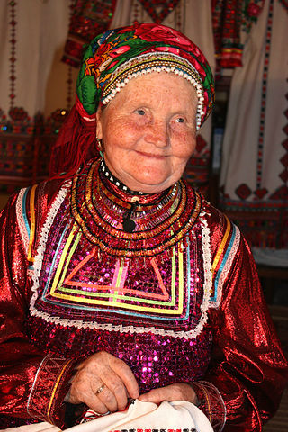

Приложение 2
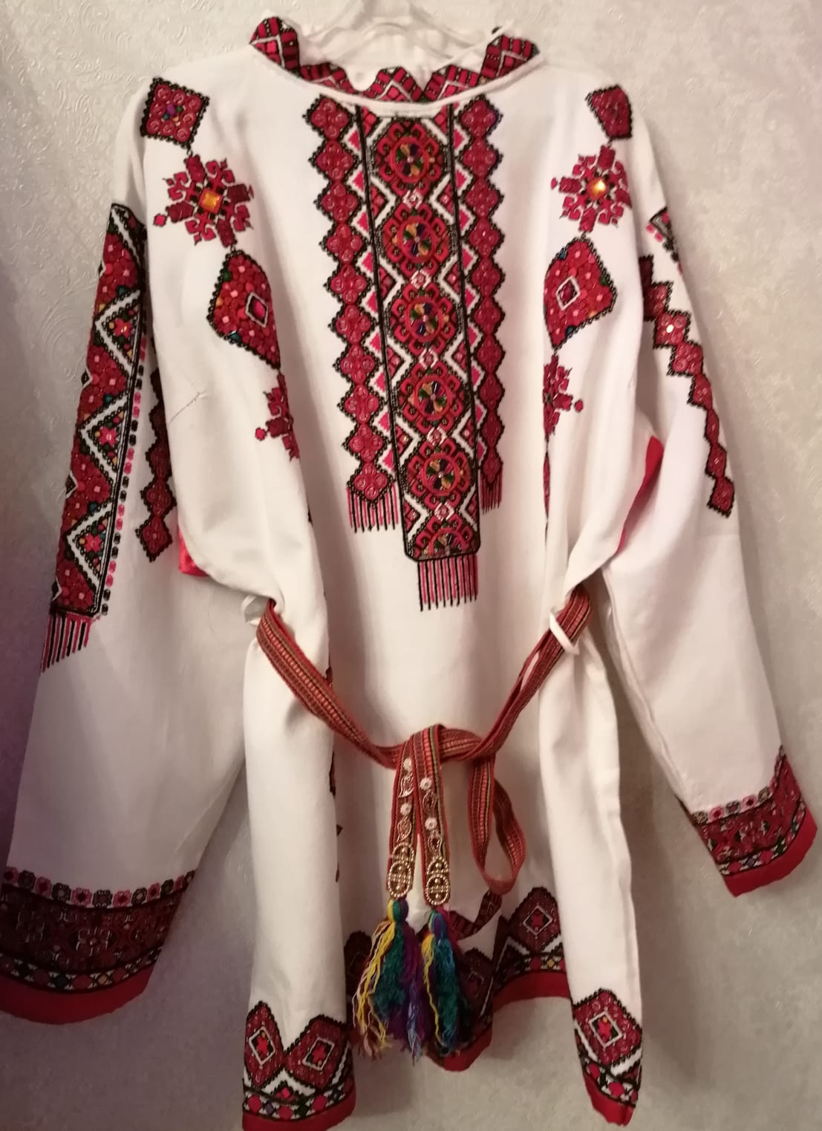

Приложение 3
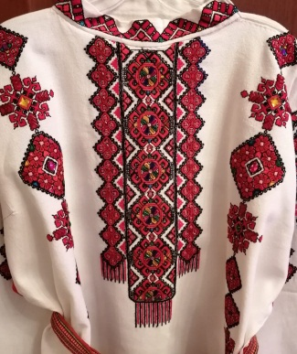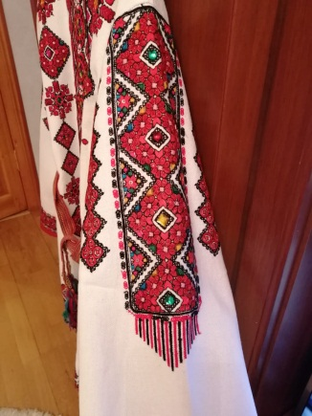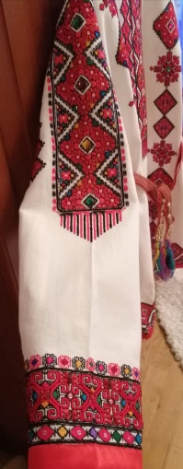

Приложение 4
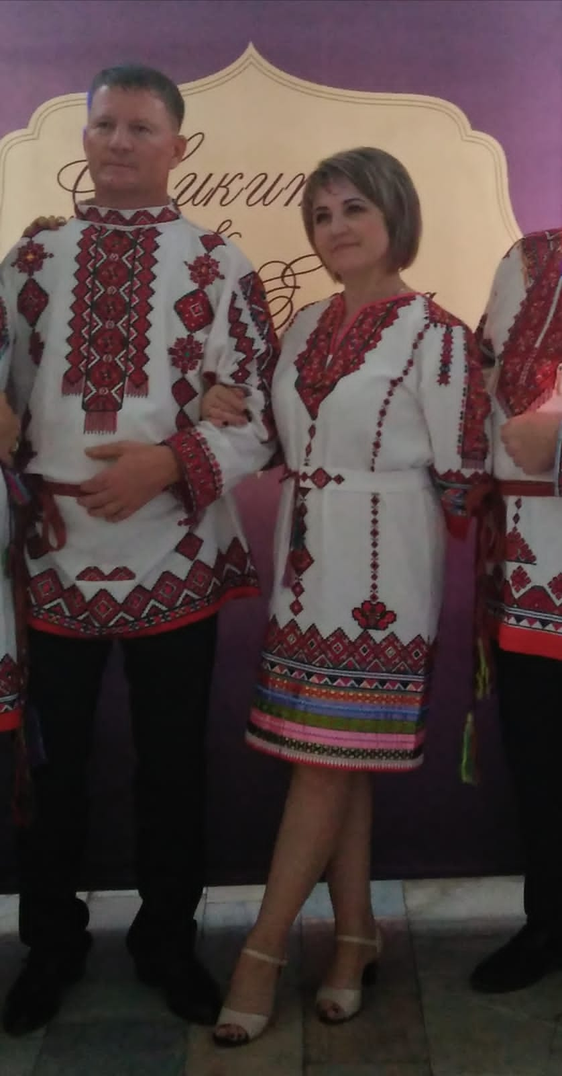

Приложение 5

